
Контактное лицо: Алина
+375 29 736 12 51
intouristalina@mail.ru

Мой Питер Базовый 2026
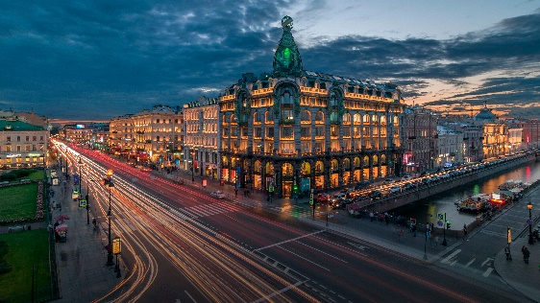 | 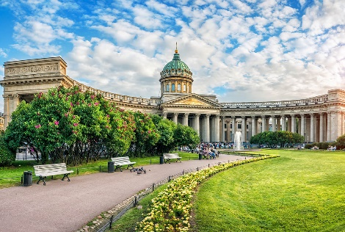 | 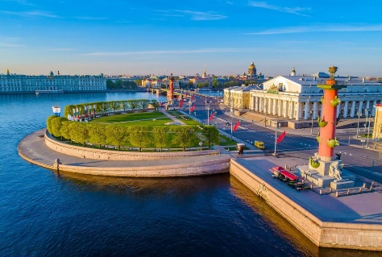

1 день. Отправление автобуса из Гомеля, Могилёва, Орши, Витебска. Ночной переезд.
2 день. 7.00 – прибытие в Санкт-Петербург. Санитарный час.
Экскурсия в храм Спаса на Крови. Одой из самых ярких достопримечательностей Санкт-Петербурга является храм Спаса на Крови, воздвигнутый на месте убийства императора Александра II. Этот красивейший собор привлекает туристов со всего мира, необычностью и оригинальностью своей архитектуры, богатством отделки и убранства. Внутри храм почти полностью устлан мозаикой. Площадь мозаик составляет 7050 квадратных метров. Собор привлекает количеством декора: фигурными наличниками, кокошниками, поясками, изразцами, цветной глазурованной черепицей.
Обзорная экскурсия по Санкт-Петербургу. За 3,5 часа Вы увидите главные достопримечательности города, услышите рассказ опытного экскурсовода и сделаете хорошие фотографии. Вас ждут Дворцовая площадь, стрелка Васильевского острова и Невский проспект, Зимний дворец, Казанский и Исаакиевский соборы, храм Спас-на-Крови и Адмиралтейство, Марсово поле и Летний сад, Медный Всадник и многое другое.
Экскурсия по территории Петропавловской крепости. История Санкт-Петербурга начиналась как раз отсюда, с закладки цитадели на Заячьем острове в 1703 году. Основание будущей столицы Петра I окутано легендами и различными версиями выбора именно этого места.
Обед в кафе города.
Переезд в гостиницу, заселение. Свободное время. Ночлег.
3 день. Завтрак в гостинице.
Свободное время.
*За доп. оплату экскурсия в Кронштадт с посещением Морского собора (1500 RUB) Экскурсия состоится при минимальном количестве желающих от 15 человек.
Ночлег в гостинице.
4 день. Завтрак в гостинице. Выселение.
Теплоходная экскурсия по рекам и каналам «Северная Венеция». Во время теплоходной экскурсии вы увидите, насколько величествен и живописен Санкт-Петербург, и поймёте, почему его часто называют Северной Венецией. Маршрут пролегает по извилистым руслам Фонтанки, Мойки, Невы и уютных каналов, где каждый поворот раскрывает новые грани архитектурной красоты. Над строгими гранитными набережными возвышаются знаменитые дворцы, подчеркивая историческое великолепие города.
Экскурсия в Исаакиевский собор – это одним из величайших архитектурных памятников Санкт-Петербурга. Вы увидите грандиозный купол, мозаичные иконы, роскошные росписи и скульптуры, узнаете историю строительства собора и его связь с Петром I.
Посещение торгового центра.
Выезд в РБ в 16.00.
5 день. Ориентировочное прибытие в Витебск: 1.30, в Могилёв: 4.00, в Гомель: 7.00.

Время и порядок проведения экскурсий может меняться в зависимости от погодных условий и обстановки на дорогах, с сохранением экскурсионной программы в полном объёме

ДАТА ВЫЕЗДА 2026 год: | ГОСТИНИЦА ТУРКЛАССА  (по 2-3 чел. в комнате с удобствами)
Даты сборных и заказных туров:  с выездом из Гомеля, Могилева, Витебска и Орши | Стоимость
30.04, 07.05, 14.05, 21.05, 28.05, 04.06, 11.06, 18.06, 25.06, 02.07, 09.07, 16.07, 23.07, 30.07, 06.08, 13.08, 20.08, 27.08, 03.09, 10.09, 17.09 2026 г. | 8.500 RUB + 350 BYN
Стоимость тура рассчитана при 2-х местном или 3-х местном размещении. При 3-х местном размещении в отеле предоставляется дополнительное спальное место (еврораскладушка или диван).

Детских и прочих скидок нет.

Рассадка в автобусе происходит по дате оплаты заказа.
Согласно п. 5 ст.22 Закона Республики Беларусь "О туризме" полная 100% оплата тура производится турагентом\ туроператором при оформлении тура в белорусских рублях. Цены в рос. рублях указана справочно. Оплата производится по курсу НБ РБ +3% на день оплаты

В стоимость включено:
- 5 дней (3дня/2 ночлега в Санкт-Петербурге);
- Питание в туре: 2 завтрака + 1 обед;
- Проезд и обслуживание на автобусе туристического класса;
- Сопровождение квалифицированным руководителем туристических групп;
- Проживание: комфортная гостиница туркласса (по 2-3 чел. в комнате с удобствами);
- Экскурсионное обслуживание по программе с входными билетами: экскурсия в храм Спаса на Крови. Обзорная экскурсия по городу и экскурсия по территории Петропавловской крепости, экскурсия по рекам и каналам, экскурсия в Исаакиевский собор.

В стоимость не включено:
- Экскурсия в Кронштадт с посещением Морского собора (1500 RUB)

